Did you know that change and transition are different?

While change provides us with opportunities for growth, the truth is that most of us are inclined to avoid change unless we find ourselves in a situation that causes us discomfort or ignites an impetus for change. Despite the fact that not everyone adapts to change in the same way, we all have experience going through change. Often, the most rewarding events in our personal lives require us to make changes and to adopt different behaviours and ideas, which can lead to our growth and development.

Similarly, in our professional lives, change can significantly impact our daily routines. After all, we spend approximately 100,000 hours at work in our lifetime. Not only can adjusting to change at work tremendously affect our lives, but often change in the workplace also requires adaptations of our behaviour and adjustments to our existing ideas.

Although a lot of attention is focused on what needs to change, what is often downplayed is how people go through the change – the transition process.

There is an important difference between change and transition. One can think of change as an event, the external situation, what the organization is trying to achieve. Transition on the other hand, is the internal psychological process that people must go through to adapt to change and until people transition to the new way, change won’t happen successfully.

As one moves into change, it is helpful to note the predictable three stages that people in transition find themselves in:

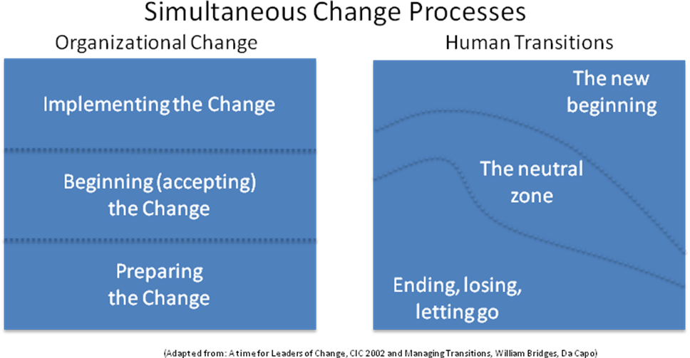

Endings:
All change first starts with the ending of something. Before human beings can embrace a new reality, job, relationship or even learn a new way of doing things, they must first unlearn and let go of the old way. When things change, we all have to let go of something. While people may not resist the change itself, they will almost invariably resist the loss and ending it involves. That is why at this stage, talking enthusiastically about the ''new and improved'' reality will do little to enroll people.

Neutral Zone:
The neutral zone is the “nowhere between two somewheres”. (William Bridges, Managing Transitions: Making the Most of Change) While this phase is characterized by a lot of anxiety, confusion, self-doubt, and vulnerability, it also presents opportunities for creativity and innovation. At this stage, it is normal to see more absenteeism, illness or loss of productivity. People's energy may be largely focused on managing the unknown and their work may temporarily be perturbed.

New Beginnings:
Beginnings elicit mixed feelings and ambivalence. When the situation has been clarified through the creation of new organizational charts, new roles and redefined accountabilities, people may start to see the new reality and how they might fit into it. As such, beginnings entail the need to develop new understandings and adopt new values, attitudes and identities.
People move through the transition process at different paces and emotional reactions may vary from one person to another.
Change can represent both risks and opportunities. One of the strongest emotional responses to change is the feeling of loss and confusion. Although fear and resistance are normal first reactions to change, not acknowledging the losses may lead to even more fear and resistance.
However, when people begin to see the possibilities and opportunities created by the change, it is likely that the change is well on its way to successful implementation.
As a manager and leader of change, there are a few things that you can do to enhance your effectiveness in leading people through a transition process to achieve your organization’s planned changes.

- Be aware of where you and others are in the transition process
- Provide support to the people going through transition
- Share information and communicate frequently and regularly

For more ideas about how you can better manage and lead people through transition, please contact CIC’s Strategic Learning and Change Unit by visiting: http://cicintranet/connexion/hr-rh/workplace-lieu/change/index-eng.aspx

Continuity gives us roots; but change gives us branches that let us stretch and grow and reach new heights.
Pauline R. Kezer

Saviez-vous qu’il existe une différence entre changement et transition?

Même si les changements nous donnent l’occasion de grandir, en réalité la majorité d’entre nous essayons d’éviter les changements à moins que nous ne nous trouvions dans une situation insoutenable ou qui éveille un désir de changement. Malgré le fait que nous ne nous adaptons pas tous aux changements de la même façon, nous avons tous eu à faire face à des transitions. Souvent, les évènements les plus enrichissants de notre vie personnelle nous ont poussés à changer et à adopter des idées ou des comportements différents, ce qui peut nous amener à grandir ou à devenir meilleurs.

De même, le changement peut avoir, dans notre vie professionnelle, des répercussions importantes sur notre routine quotidienne. Après tout, nous passons environ 100 000 heures de notre vie au travail. Le changement en milieu de travail influe considérablement sur nos vies, non seulement parce que nous devons nous y ajuster, mais aussi parce que nous devons souvent adapter notre comportement et nos idées courantes à la situation.

Bien qu’une grande attention soit portée à ce qui doit changer, il arrive trop souvent qu’on minimise l’importance de ce que les gens vivent lorqu’ils font face au changement – le processus de transition.

Il existe une différence importante entre le changement et la transition. Pensons au changement comme étant un événement, une situation externe, ce que l’organisation tente d’accomplir. D’autre part, la transition est le processus psychologique interne à travers lequel on doit passer afin de s’adapter au changement. Le changement sera réussi seulement lorsque la personne concernée aura passé au travers du processus de transition.

Lorsque une personne vit un changement, il peut être utile de comprendre les 3 phases prévisibles dans lesquelles se retrouve cette personne en transition.

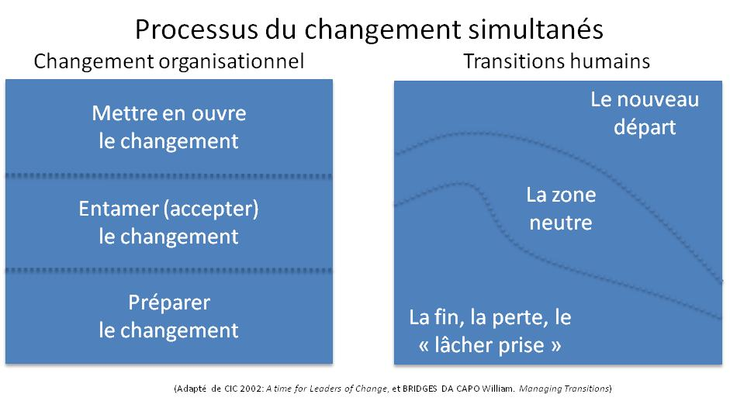

La Fin:
Tout changement commence d’abord avec la fin de quelque chose. Avant qu’une personne puisse s’adapter à une nouvelle réalité, à un nouvel emploi, à une nouvelle relation ou même apprendre une nouvelle façon de faire les choses, elle doit désapprendre ce qu’elle connaît et lâcher prise face à l’ancienne façon de faire les choses. Quand les choses changent, nous devons tous renoncer à quelque chose. Les gens ne résistent pas nécessairement au changement en soi, mais ils résistent presque invariablement à la perte et à la fin qui l’accompagnent. C’est pourquoi, à ce stade, le fait de parler avec enthousiasme aux gens de la réalité « nouvelle » et « améliorée » ne les convaincra pas beaucoup.

La zone neutre:
La zone neutre pourrait se définir comme étant un « nulle part entre deux endroits » (Bridges William. Managing Transitions: Making the Most of Change.). Bien que cette étape soit caractérisée par beaucoup d’anxiété, de confusion, de doute et de vulnérabilité, elle offre également des possibilités de créativité et d’innovation. À ce stade, il est normal qu’il y ait plus d’absentéisme, de maladie ou de perte de productivité. Il arrive que les gens concentrent en grande partie leur énergie sur la gestion de l’inconnu et que leur travail soit temporairement perturbé.

Nouveau départ:
Un nouveau départ suscite des sentiments mitigés et de l’ambivalence. Une fois que la situation a été précisée au moyen de nouveaux organigrammes, et que l’on a redéfini les rôles et les responsabilités, les gens peuvent commencer à voir la nouvelle réalité et envisager une façon de s’y faire une place. Les nouveaux départs exigent de développer une nouvelle compréhension et d’adopter de nouvelles valeurs, attitudes et identités.
Chacun vit le processus de transition à un rythme différent et les réactions émotives peuvent varier d’une personne à une autre.
Le changement peut représenter à la fois des risques et des possibilités. L’une des réactions émotives les plus fortes au changement est le sentiment de perte et de confusion. Bien que la crainte et la résistance soient les premières réactions normales au changement, le fait de ne pas reconnaître les pertes peut occasionner encore plus de crainte et de résistance.
Cependant, lorsque les gens commencent à voir les possibilités créées par le changement, celui-ci peut alors être mis en œuvre avec succès.

En tant que gestionnaire et leader du changement, vous pouvez faire quelques petites choses afin d’améliorer votre efficacité à mener les personnes à travers le processus de transition.
- Sachez ou vous et les autres vous situez dans le processus de transtion
- Appuyer les personnes qui vivent la transition
- Partager de l’information et communiez souvent et régulièrement

Pour de plus amples idées qui vous aideront à mieux gérer et diriger les personnes qui vivent une transition, veuillez communiquer avec l’équipe de l’Unité d’apprentissage et changement stratégique en visitant le site suivant: http://cicintranet/connexion/hr-rh/workplace-lieu/change/index-fra.aspx

La continuité nous enracine et le changement nous ramifie, ce qui nous fait nous déployer, grandir et atteindre de nouveaux sommets.
Pauline R. Kezer

